一、项目基本情况

1.项目编号：ZL-202301-TPXX-F001

2.项目名称：中山市石岐太平小学食堂经营项目

3.采购方式：竞争性磋商

4.预算金额：本项目没有采购预算

5.资金来源：自筹(学生自付）

6.报价方式：按下浮率报价。按早餐为 4 元/人、午餐为 8 元/人的标准总价进行下浮率报价（下浮率必须精确到1%为最小单位，也可选择价格不下浮）。

7.成交人承包及负责磋商文件对成交人要求的一切事宜及责任。

8.未经采购人同意，成交人不得以任何方式转包或分包本项目。

9.本项目不接受联合体投标。

二、项目具体内容及要求

1.经营场地

采购人提供餐厅、厨房、仓库等给成交人使用。采购人拥有食堂的所有权和管理权，成交人拥有食堂的经营权。

2.食堂设备

2.1. 学校厨房已设置各功能区和配备好大部分的设施设备，（此资产为学校固定资产，详情可到食堂实地考证），另外原承包商还有部分资产，总价值可以到食堂实地考察价格；

2.2.成交人需自行配齐除“学校厨房设施设备清单”之外的所有符合国家食品卫生标准的食堂用品, 主要包括盛放各种物品的容器、砧板、菜刀、就餐用具、清洁用具、配送车辆及其它用具等；

2.3.食堂经营过程中所需的小型五金用具、消耗用品、清洁卫生用品等由成交人自行负责购买及补 充添置，所需费用由成交人负责，其所有权归成交人；

2.4.采购人和成交人双方共同努力，在开餐前一周内完成各项准备工作，并保证所有硬件设备运作 正常。在规定的时间准时、正常的开餐。如有延误，查明确属成交人责任，由成交人全部承担因此而产生的经济及相关责任；

2.5.经营期内，食堂设施设备的维护及维修由成交人负责，损坏学校的设施设备时，须照价赔偿或 恢复正常使用功能，经营期满，成交人需对学校提供的所有设备做一次全面的维修，然后移交给学校。

3.食堂供餐对象及其就餐方式

3.1. 开学期间每周一至周五供餐，学生节假日停餐。经营早餐，午餐。早餐人数约为 300 人，午餐用餐人数约 550 人，（为预测数, 仅供参考），食堂午餐供餐对象为学校师生员工；

3.2.学校师生就餐方式为：各个年级学生都在课室用餐，成交人负责分装好饭菜（含汤、水果等）后送到课室，学生用餐完后负责回收餐具并清洁走廊。所有师生用餐餐具均由成交人提供。成交人所提供的餐具必须是卫生、环保、有格的不锈钢餐盒。

4.经营期限及有关费用

4.1.经营期限：自合同签订之日起 3 年。禁止中途转包、转让、委托他人经营或以合作联营等任何方式交由他人经营，禁止搞不法经营，禁止向供餐对象以外的其他单位开放。如有违反，采购人有权取消其经营资格，并没收或扣减其经营保证金；

4.2.早午餐的标准一致，定价统一为早餐 4 元/餐、午餐 8 元/餐，能确保学生吃饱。早餐类型为粥、粉、面及点心，早餐要干湿结合，合理搭配。午餐具体为足量的饭+ 1主菜+ 1炒菜+1素菜+1份汤 +每周至少1次水果，一周内错开供应；肉至少达到人均 2 两，如有发现份量不足，每次成交人须向采购人交纳 1000 元的师生健康基金补贴；

4.3.餐费由成交人自行组织收取；

4.4.食堂产生的水电气费用，由成交人负责支付；

4.5.成交人须在提供服务前一天购买经营食堂场所 800 万元的责任保险，并于提供服务当日将责任保险资料原件交采购人査验和将保险资料复印件交采购人备案；（在响应文件中提供承诺书并加盖公章，格式自拟）；

4.6.在停水、停电、设备故障、食物中毒等各种紧急情况下，成交人能利用自身资源，保证正常供应。

4.7.成交人在签订合同前须向采购人交纳履约保证金人民币10万元 （大写：壹拾万元整）,用以对成交人违反《食品卫生法》，或违反校内外有关管理规定，或没有按合同经营至承包期满，或承包期内不正常营业给学校造成各种损失的补偿。如无违反上述规定，合同期满后无息退还给成交人。

5.食堂经营及管理

5.1.成交人自主经营，禁止经营小卖部；

5.2.成交人自行负责食品和副食品原材料的采购、验收和配送，并保证品质；米、油（纯正花生油）等主要食材必须从正规合法供货商进货，至少保证有3家供货商，以月为单位，循环釆购；所有调料品（如酱油、 醋、味精等必须使用符合国家标准的品牌商品）；食堂洗洁用品必须安全环保，必须使用符合国家标准的品牌商品。一旦发现有违反合同要求的，采购人有权要求成交人及时改正并承担违约责任；禁止成交人采用不符合国家食品卫生标准的大米和食用油，严禁滥用食品添加剂，杜绝病死或死因不明的禽畜等及其制品、劣质食用油、不合格调味品、工业用盐进入饭堂。因采购不符合卫生标准的食品原料和加工不符合规范要求等原因造成师生中毒、传染性疾病等事件，成交人须承担主要责任，并按相关法律法规，追究责任。

5.3.成交人需严格执行各行政部门对于学校食堂管理的有关规定，努力按照HACCP食品卫生与安全管理体系进行运作；

5.4.采购人可随时对成交人经营的食堂作价格、卫生、服务、菜品质量的抽样检查，对于发现的问 题,有权作出相关处理；采购人及学校可随时要求成交人对不完善的事情进行限期改善；

5.5.采购人有权对成交人的来料进行不定期的质量抽检，对于质量不达标的食品有权要求成交人退 货并即时更换；如上级行政部门或质量监察部门在食材质量抽检过程中鉴定食品安全不合格，采购人有权单方终止合同。若采购人决定给予成交人整改机会的，学校有权向成交人发出整改通知书，且成交人须向校方缴纳相应的师生健康补贴基金。如发现一次，成交人须向学校缴纳师生健康补贴基金 20000 元；

5.6.配餐、分餐、收拾餐具、餐具消毒、食堂清洁、分餐点的清洁等均由成交人负责。成交人对餐 具进行定期检査，餐具不能出现变形、凹凸、破裂、未洗干净（如留有食物残渣）、未进行高温消毒等情况，一经发现，马上更换。采购人提出整改而成交人未能整改的，成交人须向校方缴纳师生健康基金5000元；

5.7.保证供配餐正点、足量（每份饭菜数量）、优质（质量保证体系）、制作的菜肴需多样化，菜式搭配合理，调配比例均匀，味道可口，保证营养；禁止出售变质、变味以及剩饭菜，如有违反，发现一次，成交人须向校方缴纳师生健康基金 20000 元；

5.8.成交人应及时清除食堂、厨房、仓库内的老鼠、蝉螂、蚂蚁等不洁物；如有发现，成交人须及时整改。

5.9.成交人必须自备垃圾桶，不乱倒垃圾、剩饭菜，不得将垃圾及杂物倒入学校垃圾筒或垃圾房, 潲水要及时处理，成交人需要提供潲水回收车，保持食堂周围环境清洁卫生；厨余垃圾必须正规合法回收，并建立好台帐，以备上级部门检查。

5.10.食堂两周内主菜不能重复，菜谱中鸡翅、鸡中翅等冷冻食品一个月最多吃一次，不使用转基因油、蔬菜、肉类等；米要必须新鲜，不使用“陈米”、“临期米”，食堂不能提供肠仔、火腿肠、鱼蛋等再生食品，菜谱必须提前一星期由营养师及学校主管领导确认；

5.11.在节日、学期末及每个月末应为师生提供糖水、汤、牛奶等；学期末、学生放假，教师上班改卷期间，要为教师提供午餐；

5.12.成交人必须安排专人按时上报饭堂需上报的各个平台资料，并按上级监管部门要求，配合学校做好各种资料（原材料的供应合同、原材料的进货台账等），随时迎接各种的检査。

6.食堂工作人员要求

6.1.成交人自行负责所有食堂工作人员的招聘、任免、薪资、住宿、福利以及工伤保险、医疗保险等；

6.2.成交人员工需遵循学校的相关制度，并配合、服从采购人管理；

6.3.成交人对食堂工作人员的配备标准是：专职管理人员1名以上，中级厨师1人以上，初级厨师5人以上，营养配餐员1人以上；员工总人数与就餐总人数按1:80进行配备。如成交人在成交期间聘请的员工达不到1:80的比例，成交人需在三天内补齐员工，如三天内不能补齐，需要将请假或所缺编员工的工资补发到剩余员工工资中；其中营养配餐员由采购人聘请，费用由成交人支付。营养师的工作需与学校协商；

6.4.成交人员工进驻采购人场所服务之前，须到采购人指定医院（即中山市“三大医院”，）进行 体检，并将结果反馈给采购人，合格者方可为师生提供服务；（三大医院指：中山市人民医院、中山市博爱医院、中山市中医院）

6.5.成交人员工如有感冒、皮肤划伤及其他传染病等，不得带病上班；在工作期间患有传染病者， 应立即调离工作岗位，康复后方可上岗；

6.6.食堂工作人员在进行餐具洁净、消毒、饭菜制作以及给学生打饭菜过程中应该严格遵守工作卫 生流程和要求，例如食材必须洗净、餐盘消毒达标、员工头发不能过长、严禁指甲过长或不戴口罩和头套等违背食堂卫生工作要求的情况；

6.7.成交人员工应文明用语，服务热情周到，不得与师生有言语冲突或其它过激行为。一经发生尚 未造成恶劣影响和后果的，成交人须向校方相关人赔礼道歉，造成恶劣影响和后果的，成交人须解雇责任人，并依法承担相关法律责任。成交人按要求每月进行一次员工培训，并做好相关记录；

6.8.学校成立家长监管小组，每月不定期全程跟进食堂的餐具、食材釆购、烹饪和配送过程，并反 馈监管结果，如果发现问题，立即提出整改通知。采购人每学期将组织对成交人经营食堂的情况进行2次满意度的问卷调査，一学年共4次，调査对象为学校教师和学生及家长，按教师40%、学生及家长60%的权重，折算出每学期的满意度值，最低满意度值为80%。在同一学年之中，问卷调査出现一次满意度值低于最低标准的，成交人须向校方缴纳师生健康补贴基金 5000 元；连续出现第二次的须向校方缴纳 8000 元；出现第三次的须向校方缴纳 12000 元；出现四次的，成交人须向校方缴纳 20000 元师生健康补贴基金，且采购人有权终止成交人经营权，追究成交人的违约责任。

6.9.成交人清洁回收餐具、饭堂卫生等，不能影响学校正常教学工作开展及学生午休。

7.陪餐制度

7.1.严格按照上级文件要求，成交人与采购人需结合实际制定并实行负责人陪餐制度，成立陪餐小组，陪餐小组组长为采购方单位负责人担任，制定每月陪餐人员计划安排表（参考样式见附表一）；

7.2.陪餐小组实行轮值陪餐，每餐次至少安排一名人员陪餐，陪餐在公共就餐地点食用与就餐人员相同价位、菜式的餐食；

7.3.陪餐人员对所食用餐食的外观、品味、质量、营养、价格等进行评价，收集用餐人员的意见和建议，如实填写陪餐记录（参考样式见附表二）。陪餐小组及时研究解决集中用餐过程中发现的问题，及时反馈相关意见建议的跟踪处理情况，形成书面报告材料，每月与陪餐记录一同整理归档备查。

8.合同责任

对违反有关法律法规，造成重大食物中毒事故或安全事故，成交人有连带责任。情节特别严重的，由上级行政机关或公安部门依法追究相关责任人的责任。对违反学校食堂管理制度及管理规定，玩忽职守、疏于管理，造成学生食物中毒或者其他食源性疾患或重大安全事故的食堂经营者，根据规定予以终止经营合同，并给予相应的行政和经济处罚。对多次违反学校的有关条款和规定，经通知整改而不予整改或拒绝整改，在师生员工中造成不良影响的，根据规定终止经营合同。

三、项目依据

1.成交人需严格执行

1.1.《中华人民共和国食品安全法》；

1.2.《学校食堂与学生集体用餐卫生管理规定》；

1.3.《中山市中小学校集体饭堂卫生监督量化分级管理实施方案》；

1.4.《学校食品安全与营养健康管理规定》；

1.5.《中山市人民政府办公室关于印发中山市集体用餐、供餐单位负责人陪餐办法（试行）的通知》；

2.参考文件

2.1.《关于进一步加强中山市学校集体用餐配送的指导意见》；

2.2.《关于进一步加强中山市学校集体用餐配送管理的指导意见》中教体通﹝2021﹞189号。

附表一
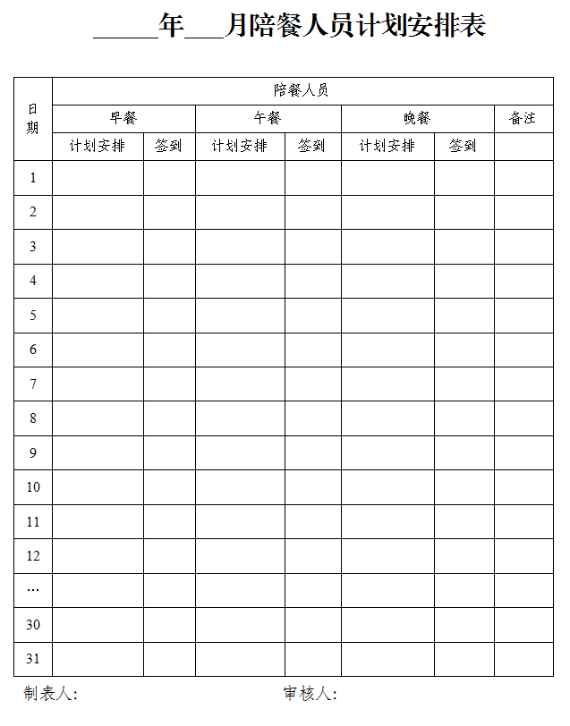

附表二
